**1 server 1 port chỉ được dùng cho 1 ứng dụng. như ở đây haproxy đã dùng port 80 nên httpd sẽ không dùng được port 80 nữa. nhưng ngược lại 1 ứng dụng có thể dùng nhiều port khác nhau.**

**Khi đã cấu hình xong Keepalived**

**\*Cấu hình HAproxy**

**Trên cả hai máy Master và Backup**

**b1 tải haproxy**

**#yum install haproxy -y**

**b2 sửa file cấu hình**

**#vi /etc/haproxy/haproxy.cfg**

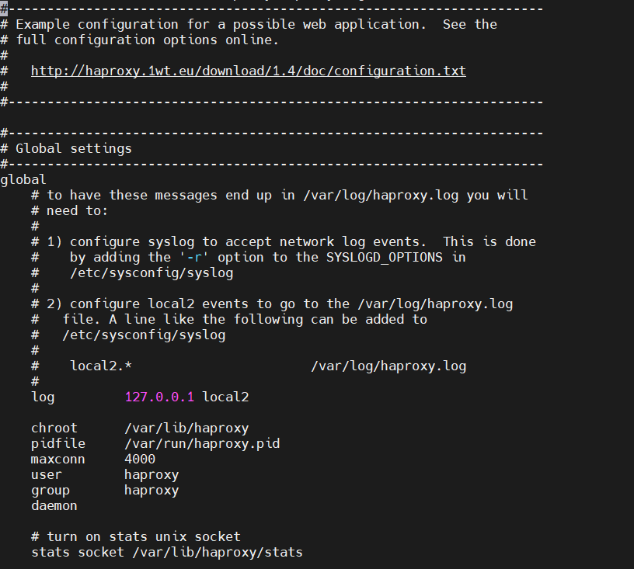

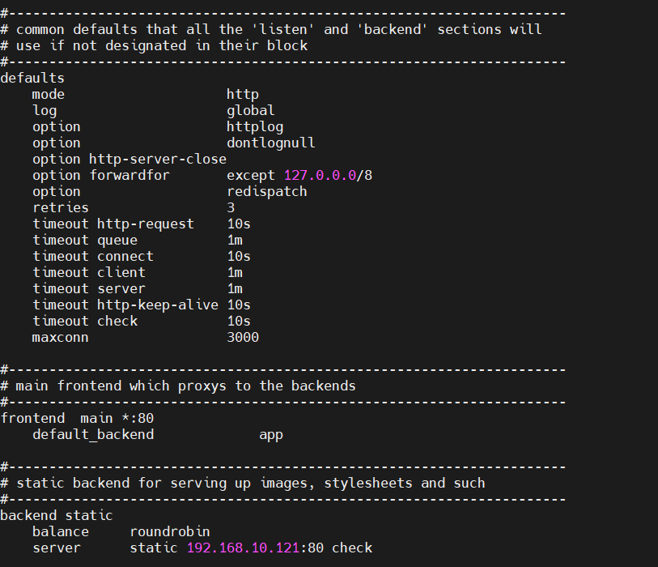

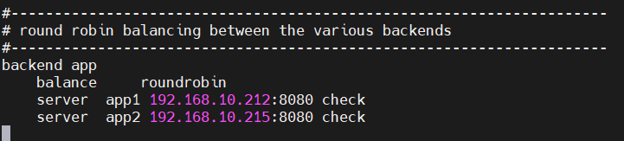

**Bước 3: sửa port của httpd sang lắng nghe trên cổng 8080**

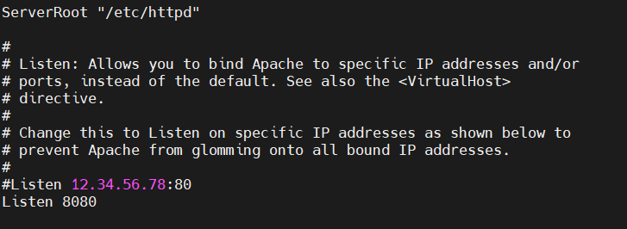

**Bước 4 : Restart lại các dịch vụ**

**#service haproxy restart**

**#service httpd restart**

**-kiểm tra Bật haproxy**

**#chkconfig haproxy on**

**Bước 5 -> kiểm tra địa chỉ Vip**